**Информация к проекту решения по заявлению:**

**1.22. Заявитель: АО «Специализированный застройщик «Береговое»**

**Земельный участок:**

кадастровый номер **54:35:074250:1652**;

местоположение:Российская Федерация, Новосибирская область, город Новосибирск,

**Октябрьский район**, ул. Владимира Заровного, з/у 14; площадь 8300 кв. м.; (планшет 2025, 2055, 2056).

**Зонирование:** Зона застройки жилыми домами смешанной этажности (Ж-1), Подзона застройки жилыми домами смешанной этажности различной плотности застройки (Ж-1.1)

**Заявленные требования:** *в части:*

*уменьшения минимального отступа от границ земельного участка с 3 м до 0 м с северо-западной и северо-восточной сторон;*

*уменьшения предельного минимального количества машино-мест для стоянок индивидуальных транспортных средств для объекта капитального строительства до 67 машино-мест.*

**Обоснование согласно заявлению:** *в связи с тем, что инженерно-геологические характеристики земельного участка являются неблагоприятными для застройки*

**Планируется: строительство многоквартирных многоэтажных домов с объектами обслуживания жилой застройки во встроенных помещениях**

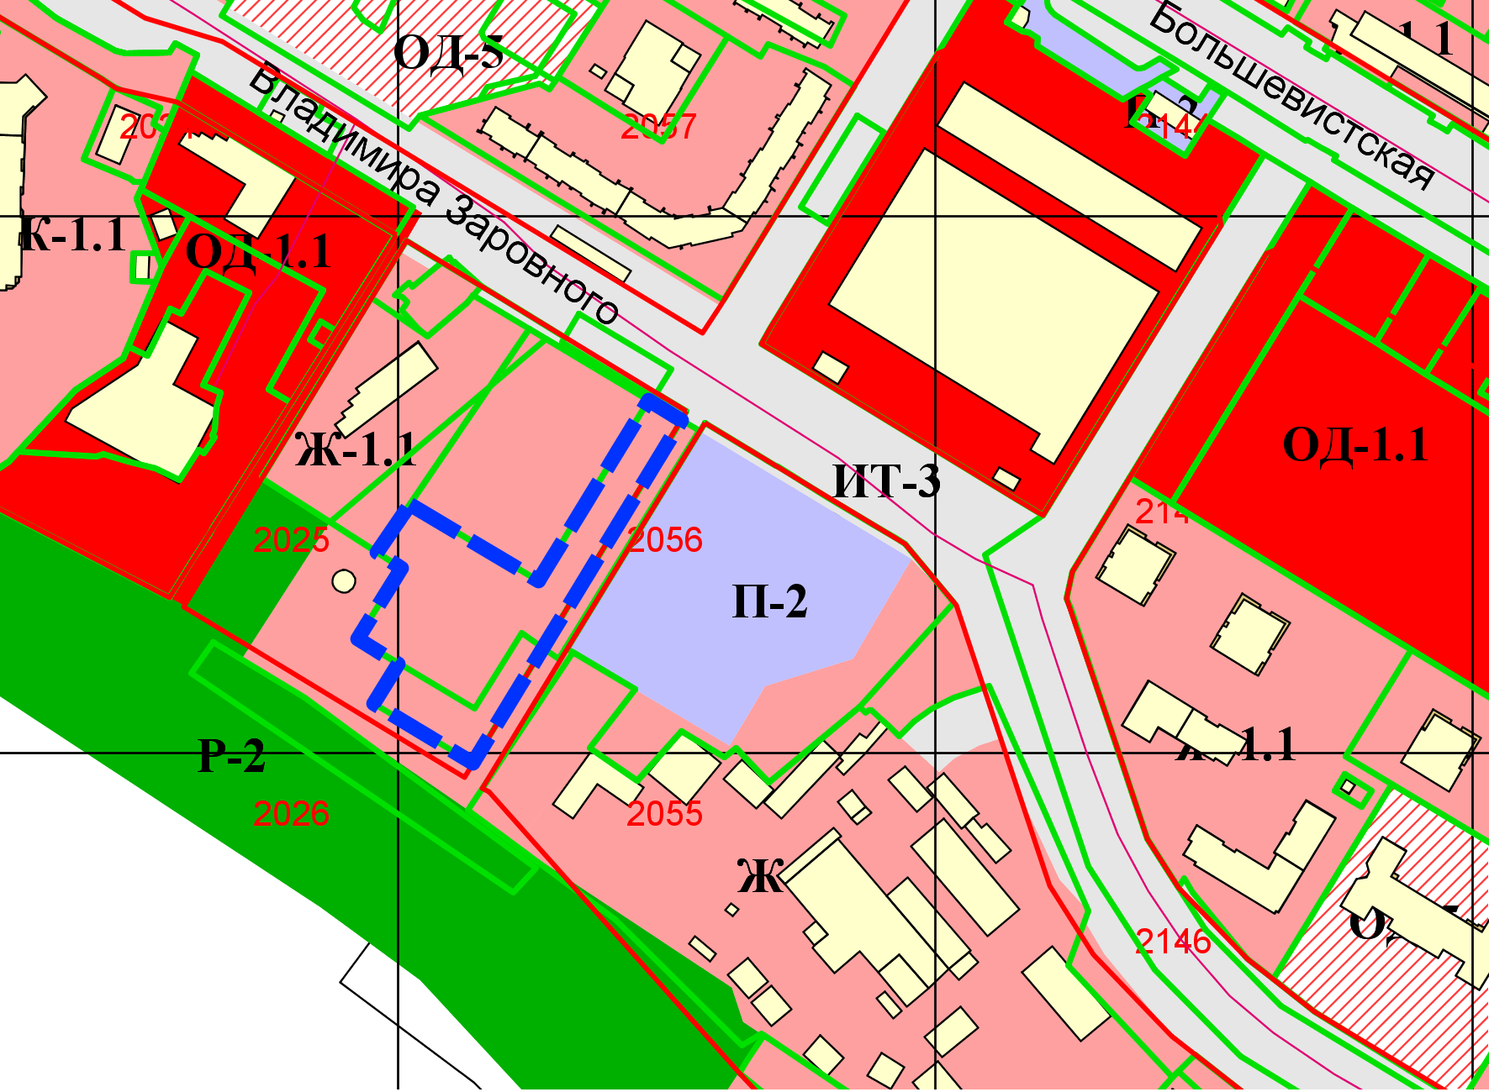

**0м**

**0м**

**54:35:074250:1652**

Приложения к заявлению: